**תכנון מפורט:**

**CLASS DIAGRAM**

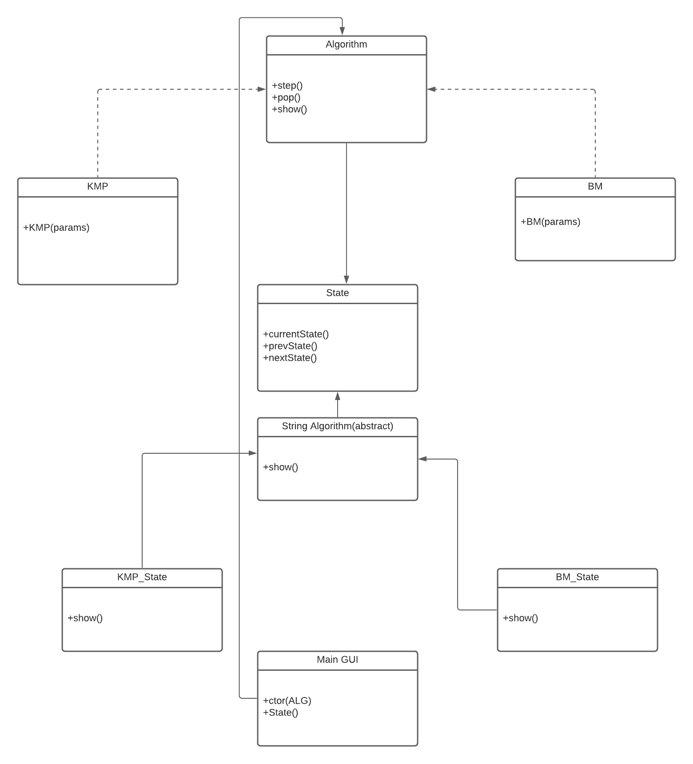

כמה הערות:

המטרה שלנו היא, שתי מחלקות כל אחת מכילה מימוש של אחד משני אלגוריתמי החיפוש, ועוד שתי מחלקות עבור הויזואליזאציה לכל אלגוריתם.  
מחלקות הויזואליזאציה יורשות ממחלקות האלגוריתמים, כדי שנוכל להשתמש בהם בזמן הויזואליזאציה.

יהיה הוספות על השיטות, כאן הוספנו את השיטות העיקריות.

**Sequence diagram:**

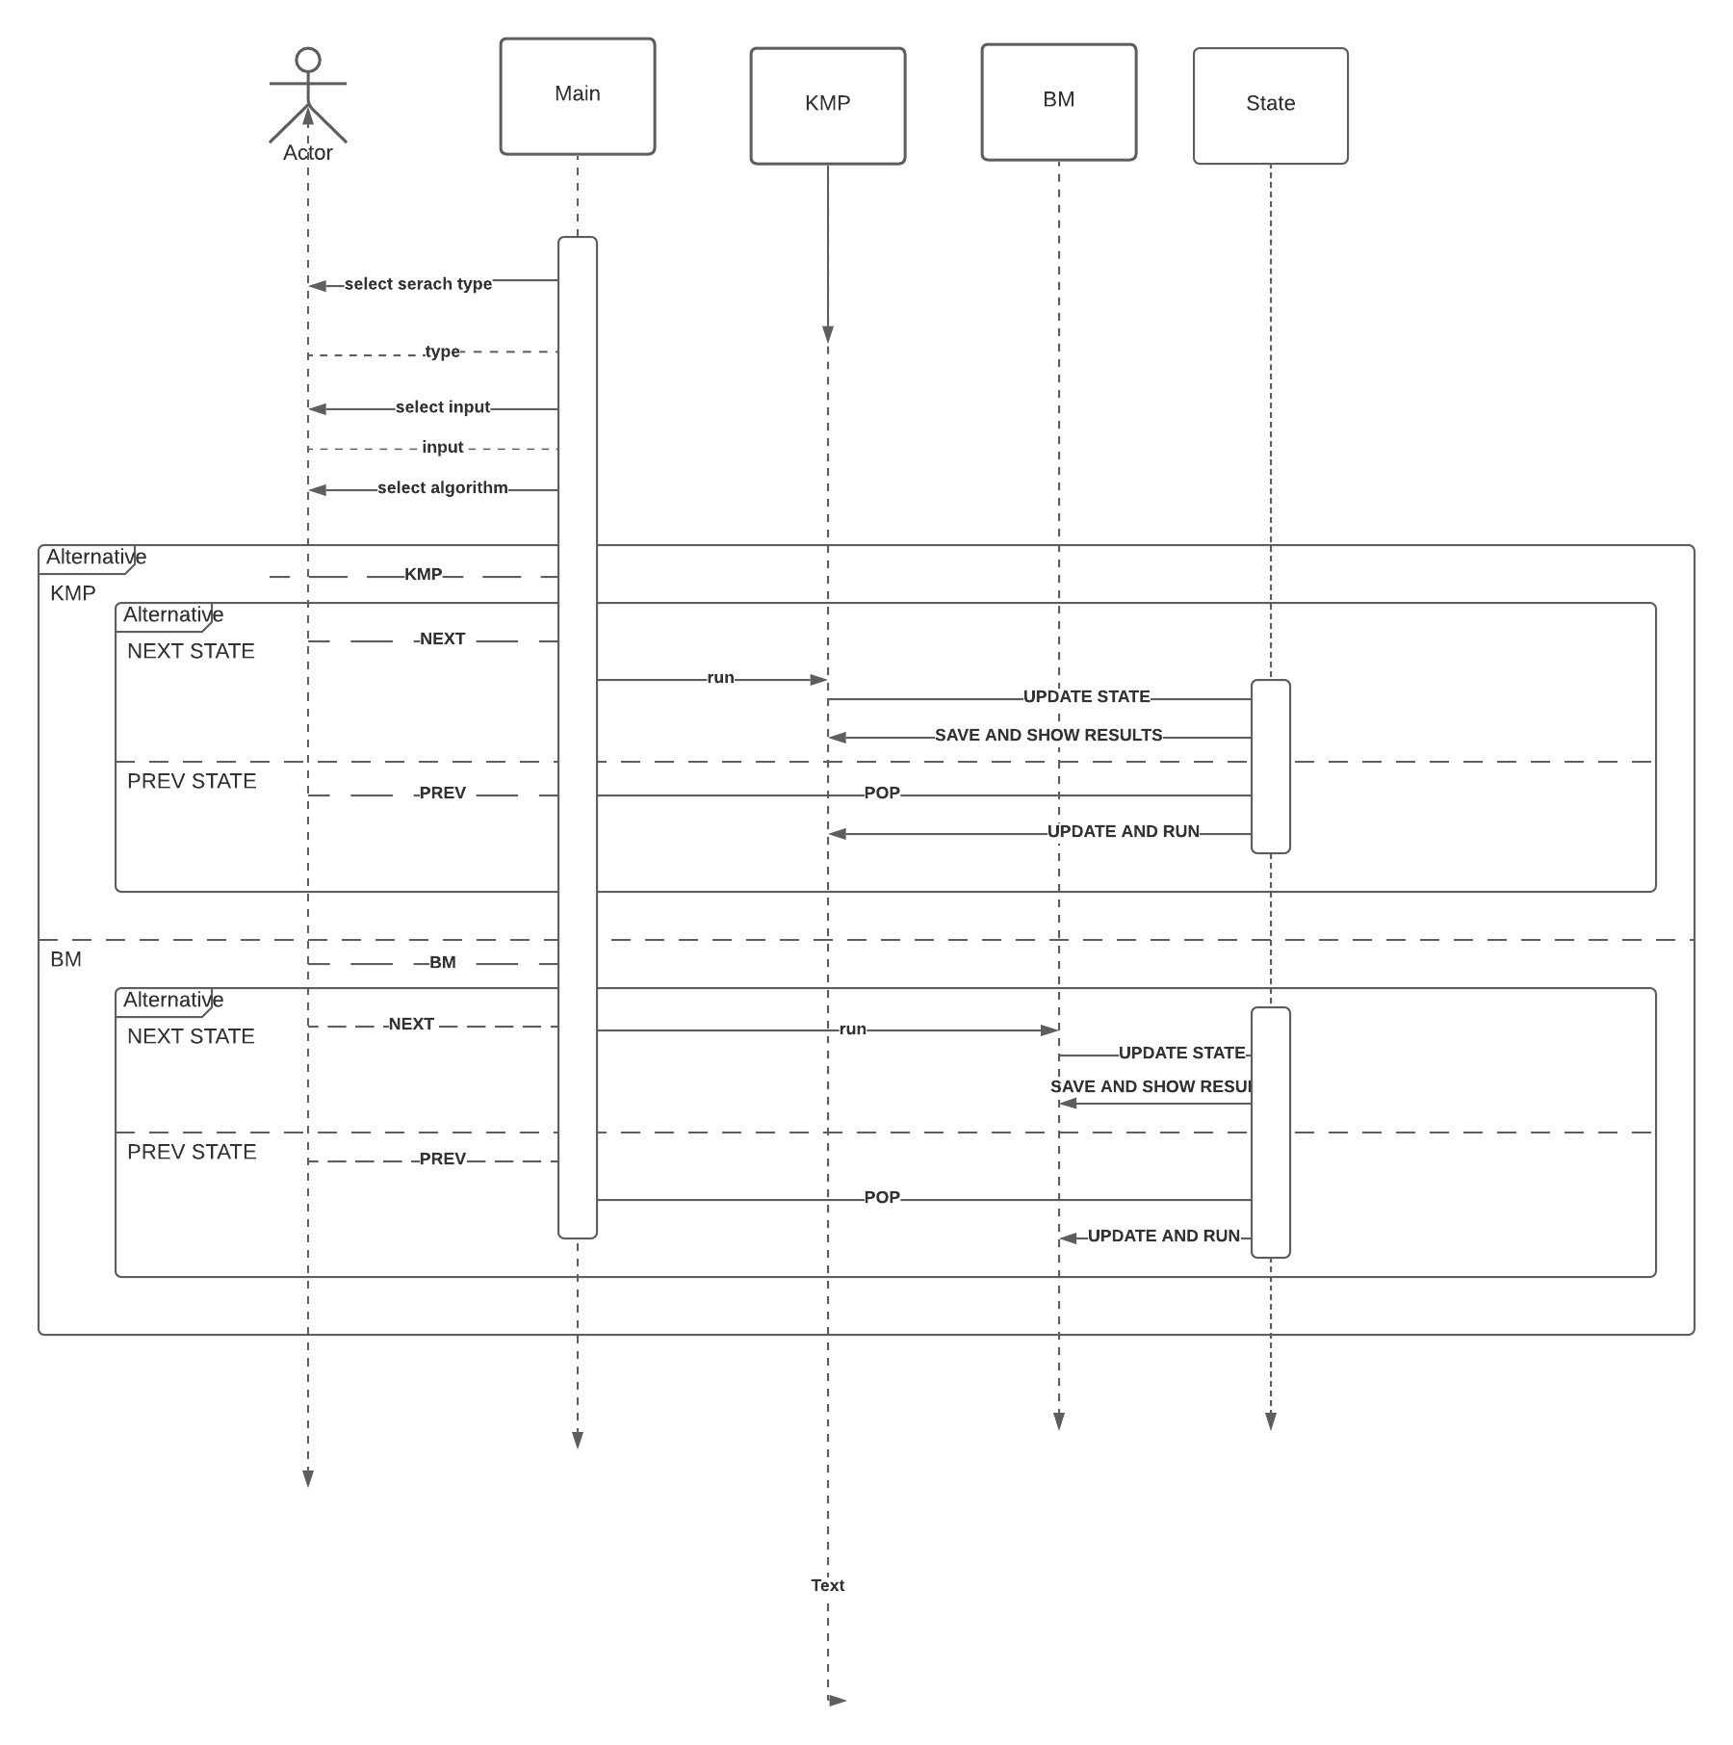

התיאור הזה מהווה תיאור לריצת התוכנה, המחלקה הראשית מהווה את רוב התקשורת מול המשתמש ואז לפי המידע המתקבל התוכנית בוחרת את האלגוריתם הננדרש ומריצה אותו.

הערות לגבי הקוד:

הקוד יממוש בשפת JAVA, ובסביבת פיתוח ECLIPSE. הויזואליזאציה נייצג על שימוש ב GUI.